GRILLE D’ENTRETIEN D’ANALYSE TRIENNALE DE LA CLASSIFICATION
- Entité juridique :

- Informations du salarié
- Personne(s) chargée(s) de l’entretien (chef d’établissement et/ou responsable hiérarchique)

- Nom :
- Prénom :
- Date d’entrée dans l’entreprise :
- Nom(s), Prénom(s) :

- Poste(s) occupé(s) :
- Intitulé du poste :
- Durée de travail :

- Date de l’entretien :

- Date du dernier entretien :

Etape 1 : Vérification de la fiche de classification

- Fonctions

Fonctions et quotités listées dans la fiche de classification | Constations par rapport à la réalité des missions exercées  (tâches différentes et/ou  supplémentaires, pourcentage de temps consacré à telle fonction différent etc.) | Modifications/ajouts des fonctions et quotités au regard de la réalité des missions exercées – le cas échéant
Fonction n°… : ….%  Fonction n°… : …. %  Fonction n°… : …. % |  | Fonction n°… : ….%  Fonction n°… : …. %  Fonction n°… : …. %
Les fonctions réalisées donnent la strate de rattachement

Strate de rattachement dans la fiche de classification | Strate de rattachement actualisée - le cas échant

- Degrés au titre des critères classants

Critères classants | Nombre de degrés dans la fiche de classification | Constatations par rapport à la réalité des missions exercées  (responsabilité, autonomie dans l’exercice des missions plus importantes, etc.) | Nombre de degrés actualisé – le cas échéant
Technicité

Responsabilité

Autonomie

Communication

Management

NOMBRE TOTAL DE DEGRES

Changement(s) dans la fiche de classification

(Inscrire les changements à opérer dans la nouvelle classification, le nombre de points attribués)

Pas de changement  dans la fiche de classification | (Cocher si la fiche de classification ne doit pas être modifiée)

ETAPE 2 : UNIQUEMENT SI LA FICHE DE CLASSIFICATION NE DOIT PAS ETRE MODIFIEE

Elément(s) de reconnaissance dont le salarié a pu bénéficier sur les 3 années précédentes c’est-à-dire sur la période du ../../…. au ../../….

Type(s) d’élément(s) de reconnaissance (degré supplémentaire, changement de strate, départ en formation, certification etc.)

(Lister et détailler ces éléments de reconnaissance : date d’application, nombre de points attribués s’il y en a eu etc.)

Pas d’élément de reconnaissance sur les trois dernières années

(Cocher si pas d’élément de reconnaissance sur les 3 dernières années)

Synthèse

Attribution de points | (nombre, motivation et date d’entrée en vigueur)
Pas d’attribution  de points | (motivation)
Signature de l’employeur :

Signature du salarié :

Annexe

En application de l’article 4.1.3.4 de la Convention collective EPNL, il est réalisé tous les 3 ans, un examen de la classification du salarié. S’il apparaît lors de cet entretien que celle-ci ne correspond pas à la réalité du poste qu’il occupe, une modification de la fiche de classification est apportée. Cette évolution s’accompagne d’une valorisation d’au moins 15 points.
En revanche, si la fiche de classification est en adéquation avec la réalité du poste que le salarié occupe et qu’aucune modification ne doit être apportée, l’employeur vérifie que le salarié a bénéficié d’au moins un élément de reconnaissance sur les trois dernières années précédant l’entretien.
S’il n’a bénéficié d’aucun élément de reconnaissance, 15 points minimum sont octroyés au salarié.
S’il a bénéficié d’au moins un élément de reconnaissance, l’employeur n’est pas tenu d’octroyer de points au salarié.

Illustrations :
 |  | Evolution avec valorisation d’au moins 15 points ou attribution d’au moins 15 points
Modification de la fiche de  classification nécessaire à la date de l’entretien | Elément(s) de reconnaissance sur les 3 dernières années | Oui, au titre de la modification de la fiche de classification.
Pas de modification de la fiche de classification nécessaire à la date de l’entretien | Elément(s) de reconnaissance sur les 3 dernières années | Non, car le salarié a déjà bénéficié d’élément(s) de reconnaissance sur les 3 dernières années
Modification de la fiche de classification nécessaire à la date de l’entretien | Pas d’élément de reconnaissance sur les 3 dernières années | Oui, au titre de la modification de la fiche de classification.
Pas de modification de la fiche de classification nécessaire à la date de l’entretien | Pas d’élément de reconnaissance sur les 3 dernières années | Oui, car le salarié n’a pas bénéficié d’élément(s) de reconnaissance sur les 3 dernières années

Extrait de la CC EPNL
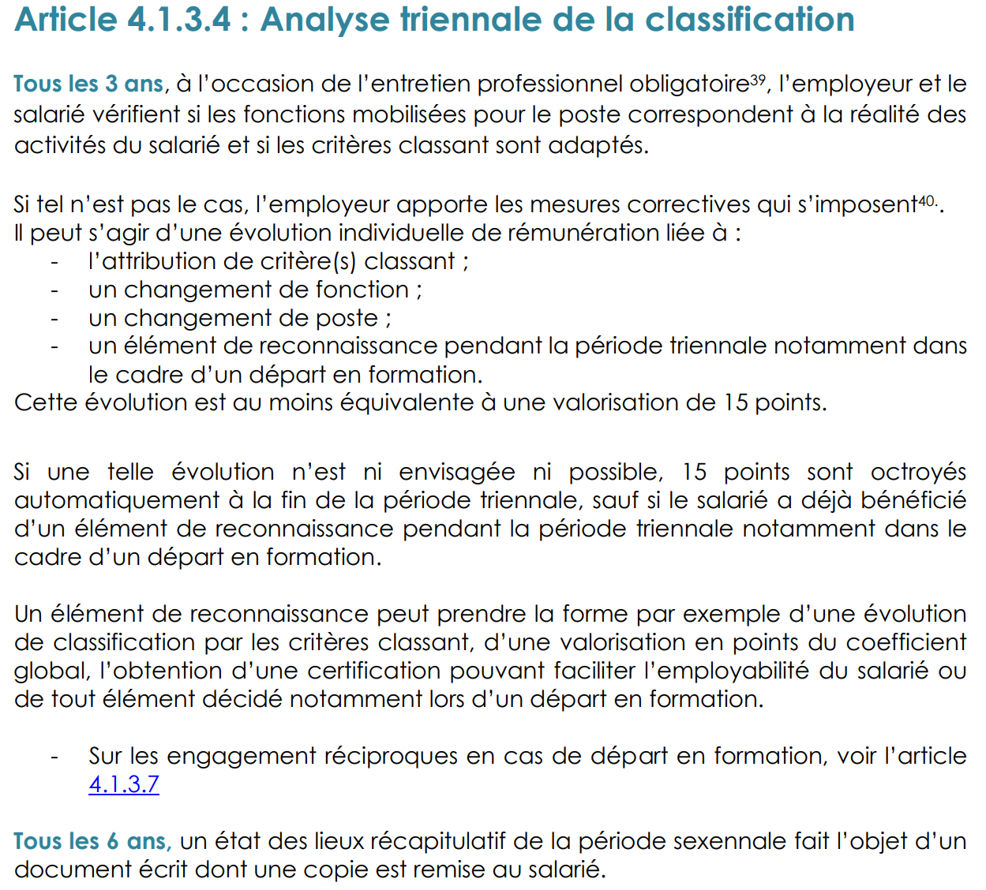

En cas de modification de la fiche de classification, le nombre de points attribués est au moins égal à 15.
Les points attribués au titre de l’ancienneté ne doivent pas être comptabilisés ainsi que les différentes augmentations de la valeur du point EPNL.
Si le salarié n’a bénéficié d’aucun élément de reconnaissance sur les 3 dernières années, le nombre de points attribués est au moins égal à 15.

